吉本興業（株）と下川町の連携プロジェクト
“下川町株式会社”への参加者募集

１．趣旨
■下川町と吉本興業（株）は、2018年7月2日に「SDGs推進における連携協定」を結び、 「プロジェクト“下川町株式会社 “（以下、「下川町株式会社」という。）」をスタートさせることになりました。
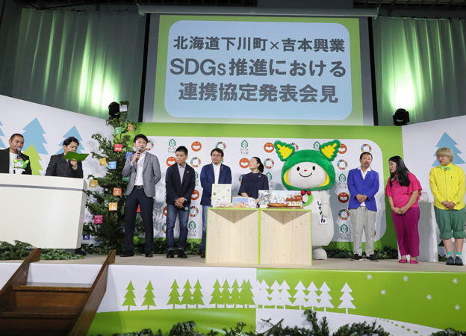

■「下川町株式会社」は、たとえば以下のような取組みを進めることとしています。
✔下川町の特産品を全国・世界へ発信する
→特産品の売上アップや新たな商品開発につなげる！
✔地域イベントにお笑い芸人やタレントを呼んだり、お笑いライブを企画する
→人と人を笑顔でつなぎ、笑いあふれる楽しいまちにする！

■今後、吉本興業と協議をして取組み内容を決め、進めていくことになりますが、多くの町民のみなさんの手による「参加型プロジェクト」としていく考えであり、参加者を募集します。

＜裏面へ続く＞
２．募集
■「私、”よしもと”とこれやりたい！」という人（企業・団体）を募集します。
✔下川町民、町内に所在する団体を対象とします。
✔アイデアの募集ではなく、自ら主体的に活動する人（企業・団体）を募集します。
✔「2030年における下川町のありたい姿」とSDGs（持続可能な開発目標）の実現につながる取組みを優先的に実施します。
✔実施環境や経費などの関係から、応募された提案がそのまま実施できるとは限りませんので、ご理解ください。
✔吉本興業との協議を経て実施すると決まったプロジェクトは、参加者と吉本興業が連携をして取組みを進めていくことになります。

■応募は以下の事項を記入のうえ、９月７日（金）までにご提出ください。
✔期限後も随時受け付けますが、優先度は低くなりますので、ご理解ください。
✔8月28日（火）に吉本興業（株）担当者が来町予定であり、それまでに応募していただいた場合は吉本興業（株）へ提案をいたします。
［問い合わせ・参加申し込み先］
政策推進課ＳＤＧｓ推進戦略室 蓑島・和田・佐藤
TEL:4-2511 FAX:4-2517
e-mail: k.wada@town.shimokawa.hokkaido.jp

＜参加申込＞
氏名（団体名） | ※複数の場合は●●（氏名）ほか●人と記載してください。
連絡先 | TEL:
 | e-mail:
やりたいこと  （プロジェクト内容） | ※できるだけ具体的に記載してください。また、ご自身がどのように主体的に関われるか（「私はこのプロジェクトで●●の役割を担います」など）記載してください。
※上記を満たしていれば様式は任意で構いません。

